רון גור אריה
"אהבה וריחוק"
אלבום שני חדש למוזיקאי ויוצר רון גור אריה

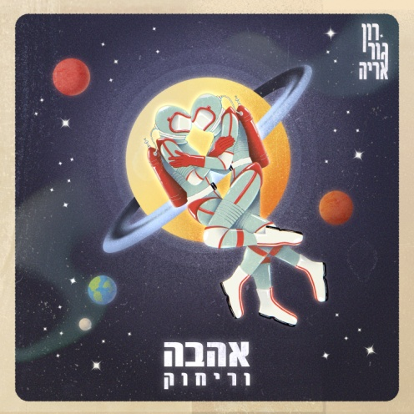

רון גור אריה בן 28 מרעננה הוא מוזיקאי ויוצר, בוגר ביה"ס למוזיקה רימון וגרוביסט בנשמה.
אלבומו השני - "אהבה וריחוק" הוא אלבום EP קונספטואלי שחמשת השירים שבתוכו מציירים תמונות שונות ​מתוך המציאות ההזויה של חיינו בשנתיים האחרונות בצל מגיפת הקורונה.

כל השירים באלבום נכתבו כאמור במהלך השנתיים וחצי האחרונות, בתקופת הסגרים והבידוד החברתי.
שיר הפתיחה – "קוסם" מייצג למעשה את הרגע שלפני תחילת המגיפה ומדבר על הכמיהה להתקרב עוד לפני שהדבר הופך לא כל כך טריוויאלי.
"שנינו אחרי המגיפה" כבר מתכתב ישירות עם הקורונה ועל ההשלכות שלה על מערכות היחסים בחיינו ("האם נופתע ממה שיראו עינינו כשנסיר את כל המסכות?").
"איך אני מתרחק ממך" נכתב בהשראת הנאום של ראש הממשלה בזמן המגיפה בו טען כי "אהבה זה ריחוק".
"אותם השירים" שחותם את ה-EP, מדבר כבר על חזרה למציאות של שגרה - בתזמון אקטואלי במיוחד לימים אלה ממש.

רון נותן משמעות גדולה לטקסטים שהוא כותב ולחיבור של המילים ללחן. הוא מגיע מעולמות הרוק והפאנק ומושפע מאמנים כמו שלומי שבן, יהלי סובול והלהקה Arctic Monkeys.
סגנונו המוזיקלי של האלבום משלב בין רוק'נרול לפאנק פופ, ארוז במעטפת מוזיקלית גרובית, כיפית וסוחפת. על ההפקה המוזיקלית של האלבום אחראיים אריאל קשת (Full Trunk) ואיתמר מירון, שותפו של רון לעשייה בחמש השנים האחרונות.

לפרטים נוספים:
ענת שטיינר יחסי ציבור ומיתוג תקשורתי 054-2826666 | Anatsteiner.pr@gmail.com


